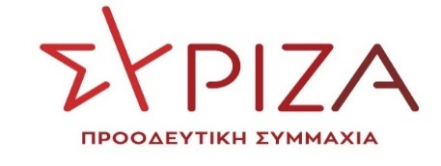

Αθήνα, 11 Απριλίου 2024
ΕΡΩΤΗΣΗ

Προς τον Υπουργό Αγροτικής Ανάπτυξης και Τροφίμων

Θέμα : «Έχει ξεκινήσει ο ΕΛΓΑ την καταγραφή των επιπτώσεων της ακαρπίας στα βερίκοκα Χαλκιδικής»;

Πριν από ακριβώς έναν χρόνο είχαμε καταγγείλει την εξαίρεση των βερίκοκων Χαλκιδικής από την ενίσχυση de minimis που είχε δοθεί σε παραγωγούς δενδρώδων καλλιεργειών για να αντιμετωπίσουν τις επιπτώσεις της κλιματικής κρίσης. Σήμερα, έναν χρόνο μετά, οι παραγωγοί των βερίκοκων Χαλκιδικής και οι γεωτεχνικοί της περιοχής καταγγέλουν ότι οι πρώιμες κι οι υπερώριμες ποικιλίες του βερίκοκου Χαλκιδικής πλήττονται από ακαρπία, ή από καρπόπτωση, με κυριότερη αιτία το γεγονός ότι οι οφθαλμοί, λόγω της κλιματικής κρίσης, δεν συμπλήρωσαν τις απαιτούμενες ώρες ψύχους το χειμώνα. Το βασικό ερώτημα που τίθεται, στο πλαίσιο αυτό, αυτή τη στιγμή, είναι εάν θα κινητοποιηθεί ο μηχανισμός του ΕΛΓΑ για την καταγραφή του εύρους του φαινομένου, ώστε να αναζητηθούν στη συνέχεια οι πηγές για πιθανές αποζημιώσεις.
Επειδή η παραγωγή βερίκοκου της Χαλκιδικής απειλείται από την καταστροφική ακαρπία.

Ερωτάται ο κ. Υπουργός:
Έχουν αποσταλεί κλιμάκια του ΕΛΓΑ για την παρακολούθηση και καταγραφή του φαινομένου της ακαρπίας των βερίκοκων Χαλκιδικής;

Οι ερωτώντες Βουλευτές
Μάλαμα Κυριακή

Κόκκαλης Βασίλειος

